2022年陕西省大学生德州仪器（TI）杯

模拟及模数混合电路应用设计竞赛

设计报告封面

|  |  |  |  |  |  |
| --- | --- | --- | --- | --- | --- |
| **参赛队编号**  **（参赛学校填写）** | **学校编号** | | **组（队）编号** | | **选题编号** |
|  |  | **0** | **8** | **C** |

**小车跟随行驶系统（C题）**

**摘 要**

小车跟随行驶系统是一个控制两小车在同一赛道上通过相互间的通信，完成各种指定轨迹路线和任务。本系统通过OpenMV获取小车行驶轨迹路线的偏移角度，经过MSP430F5529的串口通信后，传值到单片机进行数据的运算和处理，以PID算法对小车两电机进行控制，以此来进行循迹。两车间通过蓝牙无线通信，交互协作，控制小车启停状态。两车间距的控制利用红外测距模块，以达到跟随行驶和定间距停车的目的。并且还有蜂鸣器，LED小灯作为小车的行驶时的指示信号。

**关键词：OpenMV循迹 蓝牙无线通信 红外测距 跟随行驶**

**目录**

1 方案设计与论证 1

1.1 总体方案描述 1

1.2 循迹模块的比较与论证 1

1.3 测距模块比较与论证 2

2 系统理论分析与计算 3

2.1小车间通信模式分析 3

2.2小车运控设计 3

2.3小车间距控制 4

3 系统硬件部分 5

3.1 硬件实现 5

3.2 软件实现 6

4 系统测试 8

4.1 主要测试方式 8

4.2 指标测试结果 8

4.3测试结果分析 9

# 1 方案设计与论证

## 1.1 总体方案描述

整个系统由MSP430微控制器（MCU）、电机驱动模块、红外测距模块、两车蓝牙通信模块、蜂鸣器模块、LED小灯、按键选择电路、降压模块和12V供电电源组成。

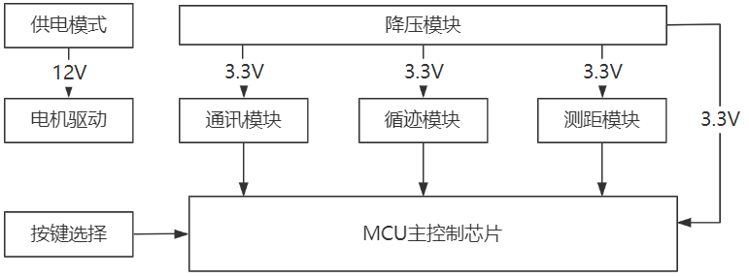

图1-1 系统框图

## 1.2 循迹模块的比较与论证

方案一：OpenMV摄像头模块循迹：OpenMV是一个开源，低成本，功能强大的机器视觉模块。以STM32F767CPU为核心，集成了OV7725摄像头芯片，在小巧的硬件模块上，用C语言高效地实现了核心机器视觉算法，提供Python编程接口。

方案二：灰度传感器优点：灰度传感器具有体积小、重量轻、功能强大、方便安装的优势。但是灰度传感器模块的有效检测距离比较短，且受环境影响较大，光线会影响循迹效果。

基于上述比较与论证，我们选择方案一。使用OpenMV的线性回归方法循迹，精准调整小车行驶轨迹。

## 1.3 测距模块比较与论证

方案一：红外测距模块：通常激光测距传感器主要的优势为其体积非常轻便且易于使用。[激光位移传感器](https://www.21ic.com/tags/%E6%BF%80%E5%85%89%E4%BD%8D%E7%A7%BB%E4%BC%A0%E6%84%9F%E5%99%A8" \t "https://www.21ic.com/a/_blank)是非接触式的，激光测距传感器与其他技术比较，其运行成本非常低且效率高，能够解决小于一微米的测量结果。激光测距传感器的测量范围很大，因此它们能够适应非常广泛的应用要求。由于操作距离大，有足够的距离来减少接触移动物体造成的潜在损坏。

方案二：超声波模块：超声波测距模块，可以在较差的环境中使用，缺点是精度较低，测量需要时间较长，超声波测距的发射角度较大，适合远距离测距。

基于上述比较与论证，我们选择方案一。我们使用红外测距模块，其灵敏度较高，测距反馈及时，更适合小车行驶和停止的控制。

# 2 系统理论分析与计算

## 2.1小车间通信模式分析

模块自带 LED 灯，可直观判断蓝牙的连接状态。 模块采用 CSR 的 BC417 芯片，支持 AT 指令，用户可根据需要更改角色（主、从模式） 以及串口波特率、设备名称等参数，使用灵活。两个设备主控芯片或单片机分别连接各自的蓝牙模块，即将主控芯片与蓝牙模块的串口控制引脚交叉连接。因为蓝牙模块自带透传功能，可作为两车间无线通信串口模块。

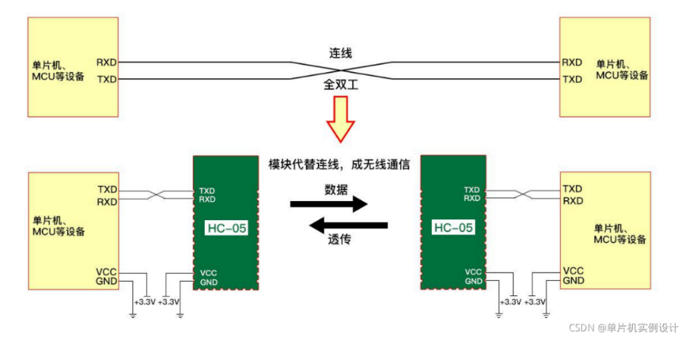模块原理蓝牙模块的通信示意图如下：

图2-1 蓝牙模块示意图

模块与供电系统为 3.3V 的 MCU 连接时，串口交叉连接即可（模块的 RX 接 MCU 的 TX、模块的 TX 接 MCU 的 RX），蓝牙模块上电自动连接后，通过串口以设置好的数据格式进行通信，本系统设置为115200波特率传输速度，数据加帧位为数据格式，MSP430单片机判断并获取数据即可控制发送和接收指令。

## 2.2小车运控设计

OpenMV线性回归循迹：

对图像所有阈值像素进行线性回归计算。这一计算通过最小二乘法进行，此公式如下：

(2-1)

(2-2)(2-3)

(2-4)

这一方法返回的是一个阈值，以此来进行二值化处理。

通常速度较快，但不能处理任何异常值。若|robust为True，则将使用泰尔指数。泰尔指数计算图像中所有阈值像素间的所有斜率的中值。若在阈值转换后设定太多像素，即使在80x60的图像上，这一N^2操作也可能将您的FPS降到5以下。但是，只要阈值转换后的进行设置的像素数量较少，即使在超过30%的阈值像素为异常值的情况下，线性回归也依然有效。

这一方法返回的是一个Image.line对象.：thresholds 必须是元组列表。[(lo，hi)，(1o，hi)，...，(1o，hi)]定义你想追踪的颜色范围。对于灰度图像，每个元组需要包含两个值-最小灰度值和最大灰度值。仅考虑落在这些阈值之间的像素区域。对于RGB565图像，每个元组需要有六个值(l_lo，l_hi, a_lo, a_hi, b_lo，b_hi)-分别是LABL，A和B通道的最小值和最大值。为方便使用，此功能将自动修复交换的最小值和最大值。此外，如果元组大于六个值，则忽略其余值。相反，如果元组太短，则假定其余阈值处于最大范围。

## 2.3小车间距控制

红外线避障模块通过三极管去自动控制一个5V的LED灯条的工作，由于这种避障模块的输出一般为集电极开路输出，红外线避障模块电路原理图如图2-2所示。

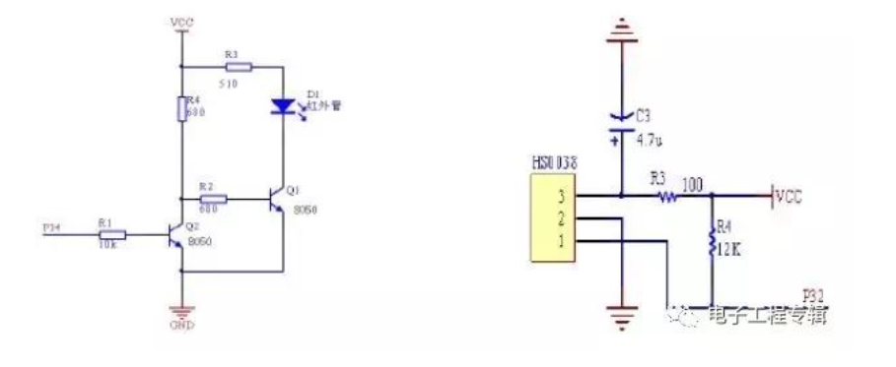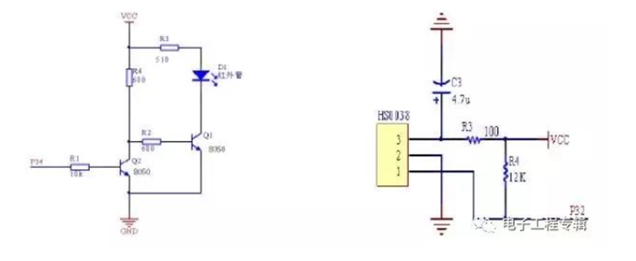

图2-2 红外线避障模块电路原理图

红外线避障模块利用简单的反射式红外线控制开关。模块在工作时，其红外发射管向外发出红外信号，若模块的前方无障碍物时，红外接收管接收不到发射管发出的红外信号，此时，LM 393的Vin+端电压高于其Vin-端的电压，其7脚输出为高电平，输出端接的开关指示灯不亮.当模块前方有障碍物时，红外发射管发出的红外信号经障碍物反射后被接收管接收，此时LM 393的Vin+端电压低于Vin-端电压，7脚输出变为低电平，开关指示灯点亮。

# 3 系统硬件部分

## 3.1 硬件实现

（1）系统电路设计

MSP430单片机的整体模块使用和电路的设计框图如图3-3所示：

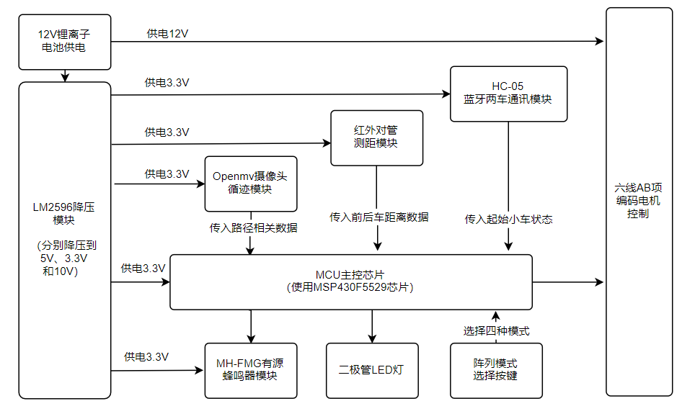图3-1 系统整体设计框图

（2）小车循迹电路

小车循迹使用的为Openmv模块进行黑线轨迹的识别。

Openmv的主控芯片其外围GPIO口如图3-2所示：

本系统使用的摄像头接口电路如图3-3所示：

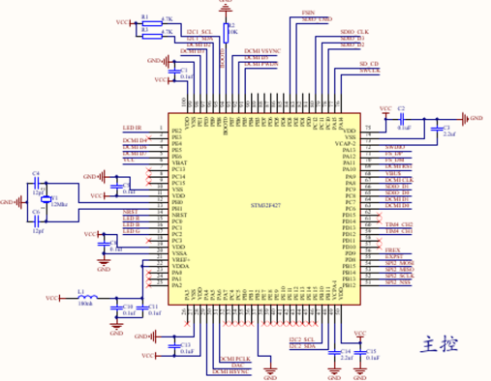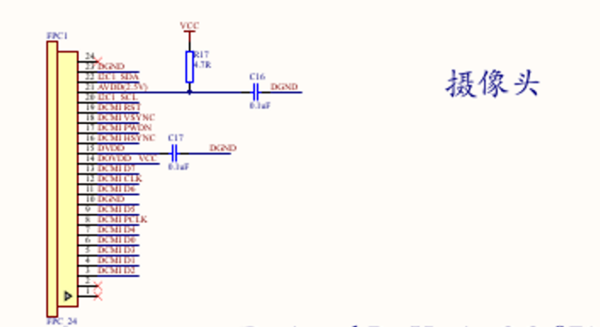

图3-2 主控芯片及其外围GPIO口 图3-3 电路图摄像头接口电路图

（3）小车间通信电路

两小车之间的通信使用的HC-05 蓝牙串口通信模块，它是基于Bluetooth Specification V2.0带EDR蓝牙协议的数传模块。可以实现10米距离通信。

本系统使用同型号两个HC-05蓝牙模块进行配对互联，两个蓝牙模块分别配置为主模式和从模式，并且设置为上电自动连接工作模式。

HC-05蓝牙模块的主机、从机电路图如图2-1所示：

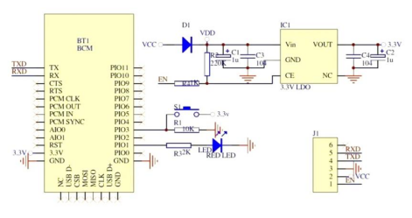

图3-4 蓝牙模块电路图

（4）小车防撞设计电路

本系统的小车防撞设计电路设计方案为，将红外避障模块的指定距离电压变化方法，作为判断一定距离内外的方法，小车的防撞红外测距模块电路图如下图3-5所示：

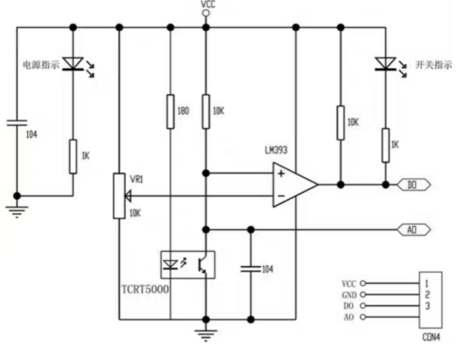

图3-5 防撞红外测距模块电路图

## 3.2 软件实现

系统以MSP430单片机为控制器，采用C语言对单片机进行编程。程序主要起导向和决策的作用，它控制整个系统稳定协调的运作。系统各种功能主要通过调用具体的子程序来实现，主要负责小车速度的pid调节，使用定时器进行电机的编码器计数，Openmv数据传回的数据解帧，模式的切换和内外圈的线路控制。

其主要流程图如图3-4所示。

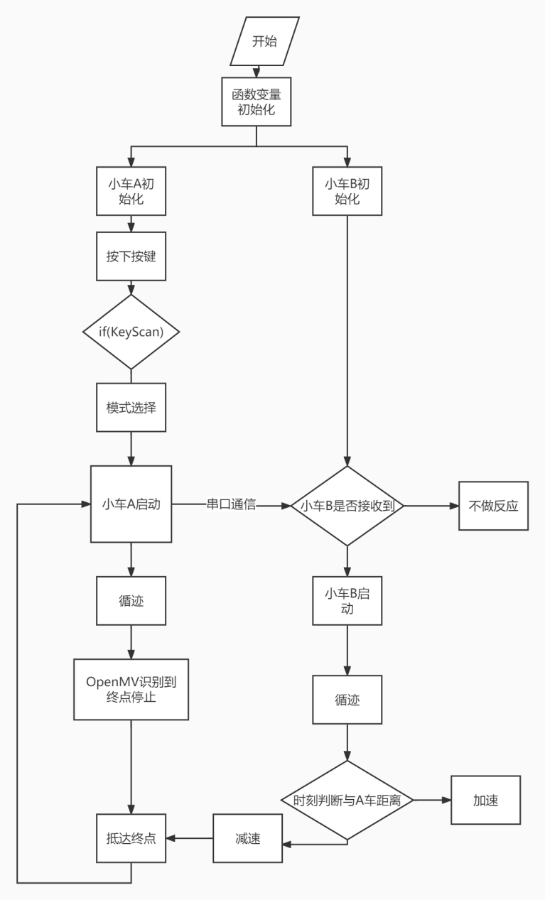

图3-6 系统主要流程图

# 4 系统测试

## 4.1 主要测试方式

（1）测试方案

 判断精度：停车位置误差不大于6cm,跟随小车与前车保持距离不碰撞。

 判断速度：小车速度的设定和测量，实现了0.3m/s和0.5m/s的小车循迹和跟踪。

 判断协同：Openmv的路径识别和小车电机的速度控制是否协同。

（2）测试条件

测试条件：检查多次，硬件电路必须与系统原理图完全相同，并且检查无误，硬件电路保证无虚焊。

测试仪器：标准内外圈场地，秒表计时器。

## 4.2 指标测试结果

（1）外圈跟随小车0.3m/s一圈测试

将领头小车放在路径的起始位置A点，跟随小车放在其后20cm处，设定领头小车速度为0.3m/s，沿外圈路径行驶一圈停止。

测试内容：平均速度（单位 cm/s）、期间是否发生碰撞，停止间距（cm）,平均速度误差（cm/s）,停止时两车间距误差( cm)。

**表4-1 距离测试数据**

|  |  |  |  |  |  |
| --- | --- | --- | --- | --- | --- |
| 项目名称  测试次数 | 平均速度（cm/s） | 期间是否发生碰撞 | 停止时两车间距( cm) | 平均速度误差（cm/s） | 停止时两车间距误差( cm) |
| 1 | 32.6 | 否 | 21.9 | 2.6 | 1.9 |
| 2 | 33.5 | 否 | 22.3 | 3.5 | 2.3 |
| 3 | 34.1 | 否 | 19.8 | 4.1 | 0.2 |
| 4 | 32.4 | 否 | 21.5 | 2.4 | 1.5 |
| 5 | 33.1 | 否 | 20.5 | 3.1 | 0.5 |

（2）外圈跟随小车0.5m/s两圈测试

将领头小车放在路径轨迹的起始位置A点，跟随小车放在路径上E点所在边的直线区域，测试专家指定放置位置，设定领头小车速度为0.5m/s，沿外圈路径行驶两圈停止。

测试内容：平均速度（单位 cm/s），是否发生碰撞，行驶间距( cm)，停止间距( cm),平均速度误差（cm/s）,距离间距误差(cm)。

**表4-3 数量测试数据**

|  |  |  |  |  |  |  |
| --- | --- | --- | --- | --- | --- | --- |
| 项目名称  测试次数 | 平均速度（cm/s） | 期间是否发生碰撞 | 期间两车间距范围（cm） | 停止间距( cm) | 平均速度误差（cm/s） | 距离间距误差( cm) |
| 1 | 51.6 | 否 | 18-22 | 21.9 | 51.6 | 1.9 |
| 2 | 49.8 | 否 | 17-22 | 22.3 | 49.8 | 2.3 |
| 3 | 49.3 | 否 | 17-21 | 19.8 | 49.3 | 0.2 |
| 4 | 50.8 | 否 | 19-21 | 21.5 | 50.8 | 1.5 |
| 5 | 52.3 | 否 | 18-20 | 20.5 | 52.3 | 0.5 |

（3）内外圈跟随小车0.2m/s三圈超车测试

将领头小车放在路径的起始位置A点，跟随小车放在其后20cm处，领头小车和跟随小车连续完成三圈路径的行驶。第一圈领头小车和跟随小车都沿着外圈路径行驶。第二圈领头沿着外圈路径行驶，跟随小车沿着内圈路径行驶，实现超车领跑。第三圈跟随小车沿着外圈路径行驶，领头小车沿着内圈路径行驶，实现反超和领跑。

测试内容：是否发生碰撞，终止时两车间距（单位 cm），三圈轨迹行驶所需时间（单位 m/s）。

**表4-3 数量测试数据**

|  |  |  |  |  |
| --- | --- | --- | --- | --- |
| 项目名称  测试次数 | 平均速度（cm/s） | 期间是否发生碰撞 | 期间两车间距范围（cm） | 距离间距( cm) |
| 1 | 34.1 | 否 | 18-22 | 21.9 |
| 2 | 35.5 | 否 | 17-22 | 22.3 |
| 3 | 33.8 | 否 | 17-21 | 19.8 |
| 4 | 36.3 | 否 | 19-21 | 21.5 |
| 5 | 32.6 | 否 | 18-20 | 20.5 |

## 4.3测试结果分析

根据上述测试数据可知，小车跟随行驶系统可以获取小车行驶轨迹路线的偏移角度进行准确的循迹，全程两个小车行驶平稳，实现跟随小车以0.3m/s和0.5m/s可以跟随领头小车，且领头小车的平均速度误差不大于 10%； 跟随小车能跟随领头小车行驶，全程不发生小车碰撞；

小车跟随行驶系统可以实现小车的跟随和反超，全程两个小车行驶平稳，顺利完成两次超车，且不发生小车碰撞；完成三圈行驶后领头小车到达 A 点停止，跟随小车应及时停止，两车停止的时间差不超过 1s，且与领头小车的间距为 20cm，误差不大于 6cm；小车行驶速度不低于 0.3m/s。